年 月 日
NPO法人川西スポーツクラブ
事務局 宛
(団体名)
(代表者名)
(連絡先)

施設維持管理業務 完了報告書

委託された施設維持業務を実施し完了いたしましたのでご報告いたします。

実施した施設名
実施日  実施回数 | 計 回実施
実施した内容
実施した画像など

※写真添付できない場合は下記送付先に送信してください。
その他報告事項

※写真送付先)川西スポーツクラブ事務局 ma63aw58ml@kcn.jp
以上
報告書記入例
年 月 日
NPO法人川西スポーツクラブ
事務局 宛
(団体名)
(代表者名)
(連絡先)

施設維持管理業務 完了報告書

委託された施設維持業務を実施し完了いたしましたのでご報告いたします。

実施した施設名 | 例）川西町硬式テニスコート
実施日  実施回数 | 例）令和〇年〇月〇日・ △月△日  計 2 回実施
実施した内容 | 例）周辺の草刈り(7月2日)  にがり撒き(12月1日)
実施した画像など  ※写真添付できない場合は下記送付先に送信してください。 | 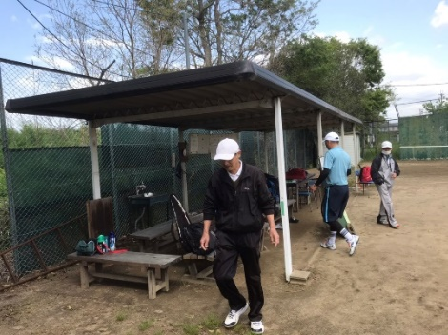
その他報告事項 | 例）トイレ掃除用具の新調をお願いしたい  振込先）●●銀行〇〇支店 普通99999  名義 カワニシ タロウ

